ПРОЕКТ
решения о предоставлении разрешения на условно разрешенный вид использования земельного участка

Учитывая заявление Парфентьевой Светланы Николаевны о предоставлении разрешения на условно разрешенный вид использования земельного участка: «Магазины»:
- в отношении земельного участка с кадастровым номером 38:06:100301:2495, площадью 600 кв.м., расположенного по адресу: Иркутская область, Иркутский муниципальный район, Хомутовское сельское поселение, д. Куда, ул. Октября, земельный участок 1/1;

Схемы расположения земельного участка, в отношении которого подготовлен проект решения о предоставлении разрешения на условно разрешенный вид использования

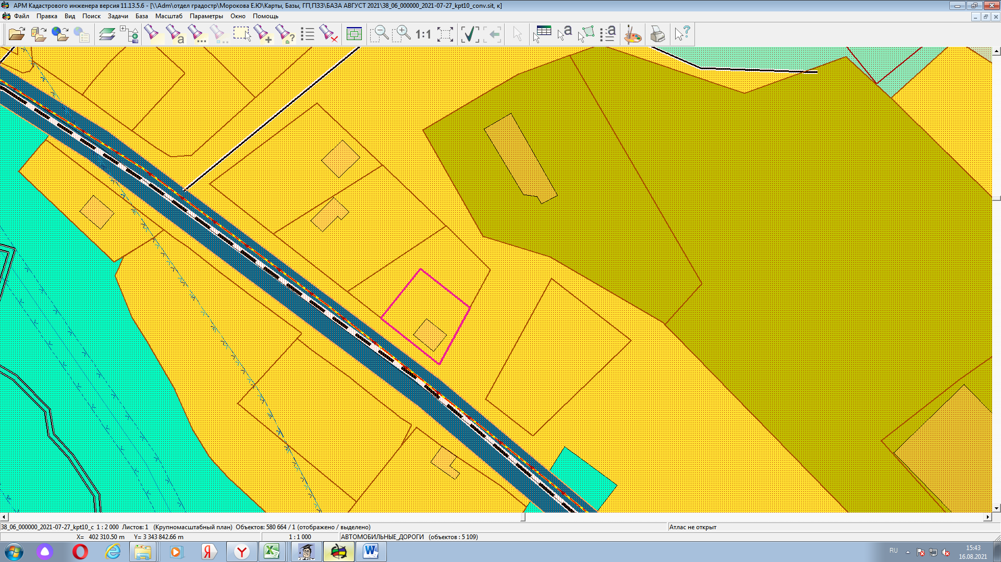
Земельный участок с кадастровым номером 38:06:100301:2495, площадью 600 кв.м., расположенного по адресу: Иркутская область, Иркутский муниципальный район, Хомутовское сельское поселение, д. Куда, ул. Октября, земельный участок 1/1

